Контроль разума

Базовый уровень

1) В рамках научного эксперимента ученик измерил время реакции
30 учеников. Данные, приведенные ниже, представлены с точностью до сотой доли секунды. Эксперимент проводился в 9 часов утра.

0,32 | 0,44 | 0,31 | 0,47 | 0,29 | 0,41 | 0,45 | 0,28 | 0,19 | 0,17
0,33 | 0,46 | 0,42 | 0,33 | 0,22 | 0,49 | 0,34 | 0,16 | 0,44 | 0,35
0,25 | 0,37 | 0,41 | 0,40 | 0,28 | 0,37 | 0,41 | 0,15 | 0,24 | 0,23

a) Используйте приведенную выше информацию для завершения подсчета в таблице ниже.

Время реакций (s) | Счет | Частота
0,15≤ t <0,20
0,20≤ t <0,25
0,25≤ t <0,30
0,30≤ t <0,35
0,35≤ t <0,40
0,40≤ t <0,45
0,45≤ t <0,50

b) Постройте гистограмму, чтобы представить эту информацию.
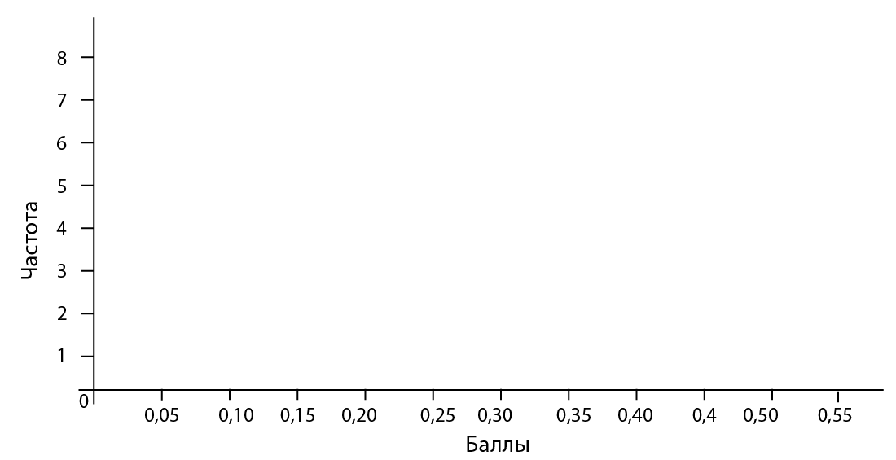

c) Тот же эксперимент был повторен в 16:00 того же дня, с теми же 30 учащимися. Их результаты приведены ниже, с точностью до сотой доли секунды.

0,34 | 0,27 | 0,38 | 0,53 | 0,30 | 0,40 | 0,49 | 0,33 | 0,19 | 0,18
0,27 | 0,51 | 0,45 | 0,31 | 0,22 | 0,48 | 0,41 | 0,22 | 0,46 | 0,35
0,25 | 0,32 | 0,46 | 0,44 | 0,25 | 0,41 | 0,41 | 0,19 | 0,41 | 0,33

Используя такую ​​же диаграмму, что и выше, представьте вторую часть эксперимента в виде гистограммы.

d) Обсудите любые различия в результатах обоих частей эксперимента.

Средний уровень

1) В рамках научного эксперимента ученик измерил время реакции
30 учеников. Данные, приведенные ниже, представлены с точностью до сотой доли секунды. Эксперимент проводился в 9 часов утра.

0,32 | 0,44 | 0,31 | 0,47 | 0,29 | 0,41 | 0,45 | 0,28 | 0,19 | 0,17
0,33 | 0,46 | 0,42 | 0,33 | 0,22 | 0,49 | 0,34 | 0,16 | 0,44 | 0,35
0,25 | 0,37 | 0,41 | 0,40 | 0,28 | 0,37 | 0,41 | 0,15 | 0,24 | 0,23

a) Используйте приведенную выше информацию для завершения подсчета в таблице ниже.

Время реакций (s) | Счет | Частота
0,15≤ t <0,20
0,20≤ t <0,25
0,25≤ t <0,30
0,30≤ t <0,35
0,35≤ t <0,40
0,40≤ t <0,45
0,45≤ t <0,50

b) Постройте гистограмму, чтобы представить эту информацию.

Тот же эксперимент был повторен в 16:00 того же дня, с теми же 30 учащимися. Их результаты приведены ниже, с точностью до сотой доли секунды.

0,34 | 0,27 | 0,38 | 0,53 | 0,30 | 0,40 | 0,49 | 0,33 | 0,19 | 0,18
0,27 | 0,51 | 0,45 | 0,31 | 0,22 | 0,48 | 0,41 | 0,22 | 0,46 | 0,35
0,25 | 0,32 | 0,46 | 0,44 | 0,25 | 0,41 | 0,41 | 0,19 | 0,41 | 0,33

с) Используя такую ​​же диаграмму, что и выше, представьте вторую часть эксперимента в виде гистограммы.

d) Обсудите любые различия в результатах обеих частей эксперимента.

2) Компания хочет создать форум о здоровье и безопасности, который должен будет состоять из 20 сотрудников. Чтобы в форуме приняли участие представители от всего персонала, следующее количество людей от каждого из отделов было рассчитано методом стратифицированной выборки. Сколько сотрудников от каждого из отделов должны присутствовать на форуме?
 | Число сотрудников | Форум
Старшие менеджеры | 8
Руководители | 19
Администраторы | 10
Рабочие | 150
Персонал доставки | 13

Углубленный уровень

1) Компания хочет создать форум о здоровье и безопасности, который должен будет состоять из 20 сотрудников. Чтобы в форуме приняли участие представители от всего персонала, следующее количество людей от каждого из отделов было рассчитано методом стратифицированной выборки. Сколько сотрудников от каждого из отделов должны присутствовать на форуме?
 | Число сотрудников | Форум
Старшие менеджеры | 8
Руководители | 19
Администраторы | 10
Рабочие | 150
Персонал доставки | 13

2) В рамках научного эксперимента ученик измерил время реакции
30 учеников. Данные, приведенные ниже, представлены с точностью до сотой доли секунды. Эксперимент проводился в 9 часов утра.

0,32 | 0,44 | 0,31 | 0,47 | 0,29 | 0,41 | 0,45 | 0,28 | 0,19 | 0,17
0,33 | 0,46 | 0,42 | 0,33 | 0,22 | 0,49 | 0,34 | 0,16 | 0,44 | 0,35
0,25 | 0,37 | 0,41 | 0,40 | 0,28 | 0,37 | 0,41 | 0,15 | 0,24 | 0,23

a) Используйте приведенную выше информацию для завершения подсчета в таблице ниже.

Время реакций (s) | Счет | Частота
0,15≤ t <0,20
0,20≤ t <0,25
0,25≤ t <0,30
0,30≤ t <0,35
0,35≤ t <0,40
0,40≤ t <0,45
0,45≤ t <0,50

b) Постройте гистограмму, чтобы представить эту информацию.

Тот же эксперимент был повторен в 16:00 того же дня, с теми же 30 учащимися. Их результаты приведены ниже, с точностью до сотой доли секунды.

0,34 | 0,27 | 0,38 | 0,53 | 0,30 | 0,40 | 0,49 | 0,33 | 0,19 | 0,18
0,27 | 0,51 | 0,45 | 0,31 | 0,22 | 0,48 | 0,41 | 0,22 | 0,46 | 0,35
0,25 | 0,32 | 0,46 | 0,44 | 0,25 | 0,41 | 0,41 | 0,19 | 0,41 | 0,33

с) Используя такую ​​же диаграмму, что и выше, представьте вторую часть эксперимента в виде гистограммы.
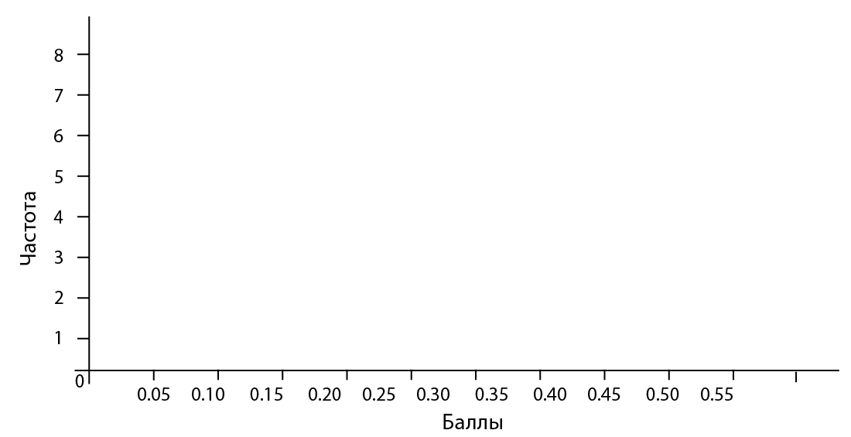

d) Обсудите любые различия в результатах обоих частей эксперимента.

Ответы

Базовый уровень

1) a)
Время реакций (s) | Счет | Частота
0,15≤ t <0,20 | IIII | 4
0,20≤ t <0,25 | III | 3
0,25≤ t <0,30 | IIII | 4
0,30≤ t <0,35 | IIII | 5
0,35≤ t <0,40 | III | 3
0,40≤ t <0,45 | IIII II | 7
0,45≤ t <0,50 | IIII | 4

b)
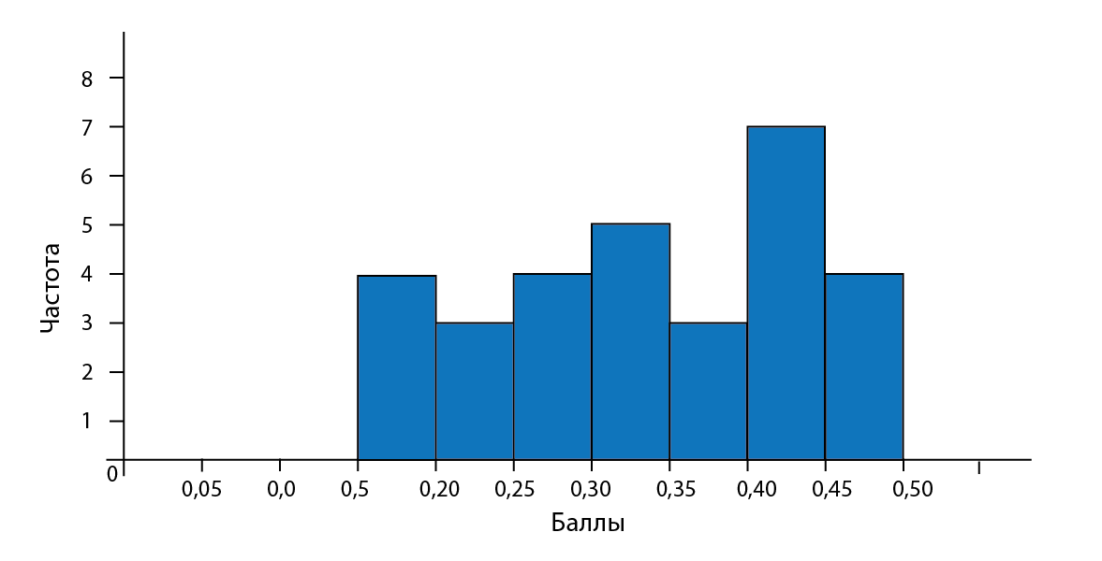
c)

` 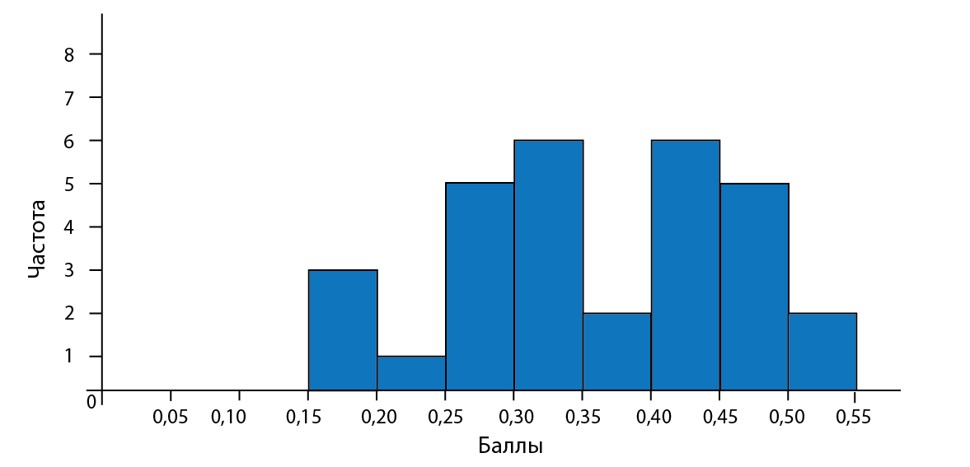

Средний уровень

1) a)
Время реакций (s) | Счет | Частота
0,15≤ t <0,20 | IIII | 4
0,20≤ t <0,25 | III | 3
0,25≤ t <0,30 | IIII | 4
0,30≤ t <0,35 | IIII | 5
0,35≤ t <0,40 | III | 3
0,40≤ t <0,45 | IIII II | 7
0,45≤ t <0,50 | IIII | 4

b) 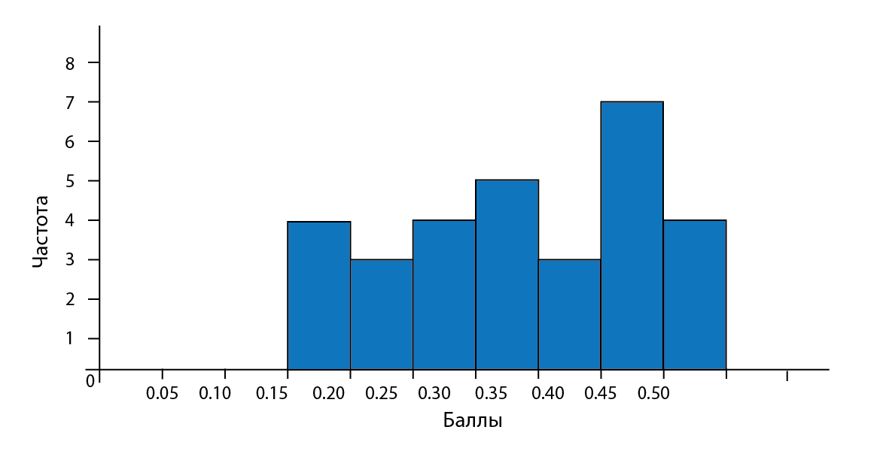
c)

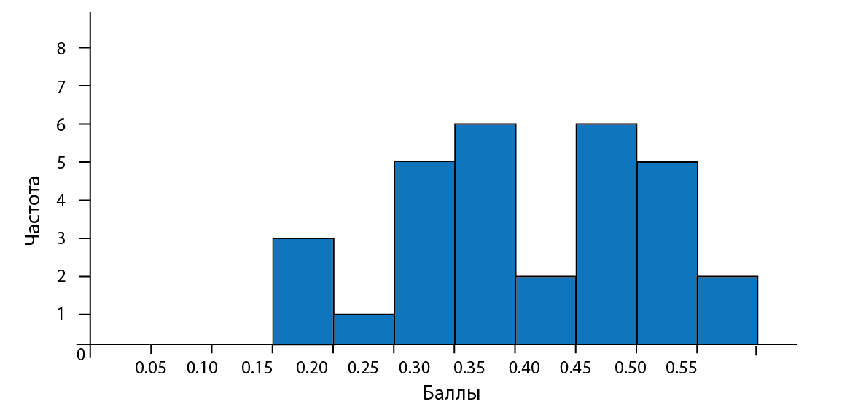
2)
 | Число сотрудников | Форум
Старшие менеджеры | 8 | 1
Руководители | 19 | 2
Администраторы | 10 | 1
Руководство персонала | 150 | 15
Персонал доставки | 13 | 1

Углубленный уровень

1)
 | Число сотрудников | Форум
Старшие менеджеры | 8 | 1
Руководители | 19 | 2
Администраторы | 10 | 1
Руководство персонала | 150 | 15
Персонал доставки | 13 | 1

2)
Утром:

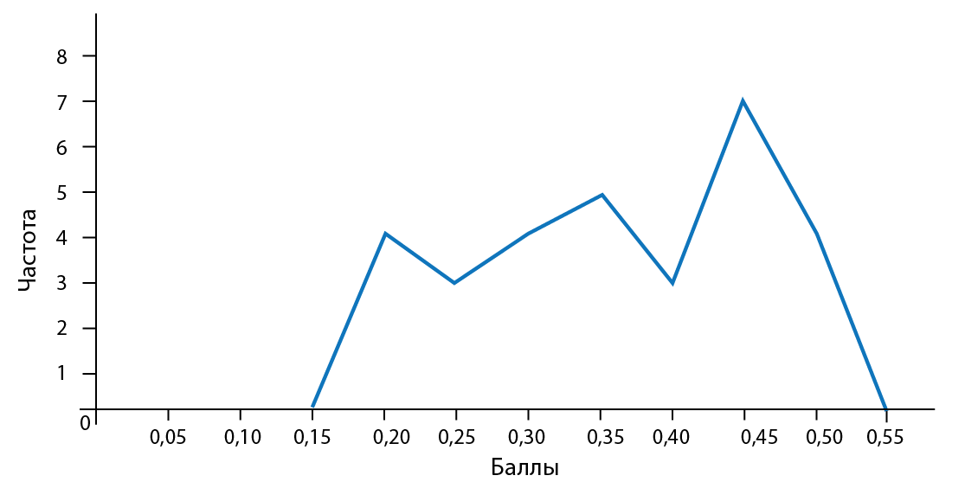
Днем:

